

Dokumentacija

Napredne – web tehnologije

**Radili**:

**Backend**:Imran Ahmić

Iman Džanković 16662/1158

Dženana Kapetanović 16708/1193

Merima Mujkić

**Frontend**: Iman Džanković 16662/1158

Dženana Kapetanović 16708/1193

Sarajevo, Jun 2017.

Sadržaj

BACKEND 2

Task 1:Komunikacija između Modula 2 i Modula 4 2

Modul2 3

Modul 4 6

Task 2:Centralna konfiguracija 8

Task 3:Eureka Server 12

Klase za Eureku server 12

Komunikacija(modul 1 i modul 2) 20

Komunikacija (modul2 i modul4) 21

Komunikacija (modul 3 i modul4) 21

Autentifikacija na backendu 22

FRONTEND 28

# 

# BACKEND

## Task 1:Komunikacija između Modula 2 i Modula 4

Link po kojem je implementiran task 1 :

<http://javasampleapproach.com/spring-framework/spring-boot/use-spring-jpa-mysql-spring-boot>

## Modul2

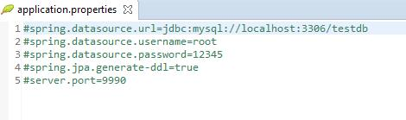

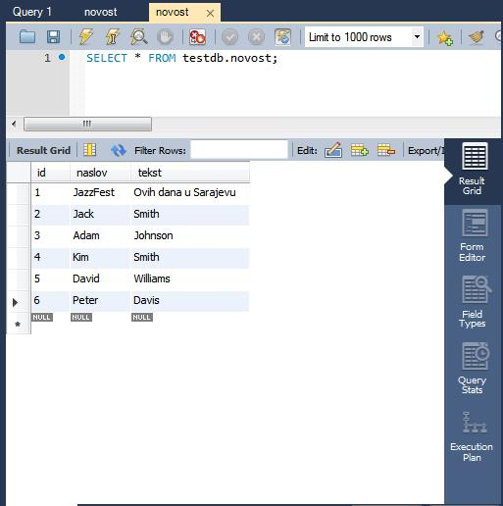

Enkripcija:

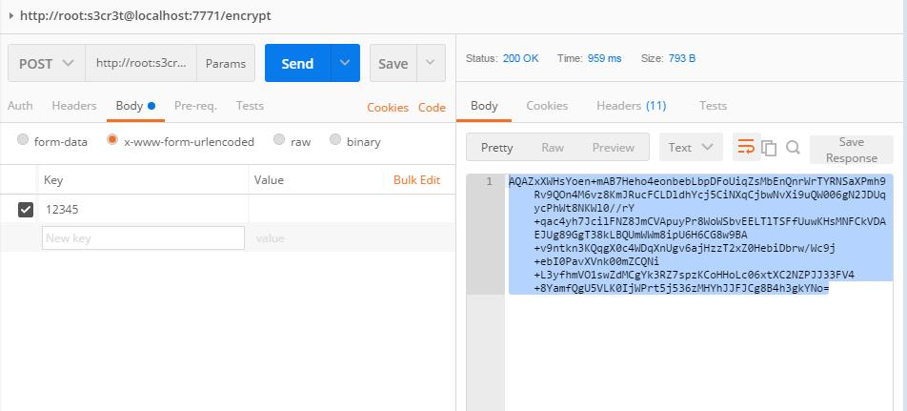

Findall metoda

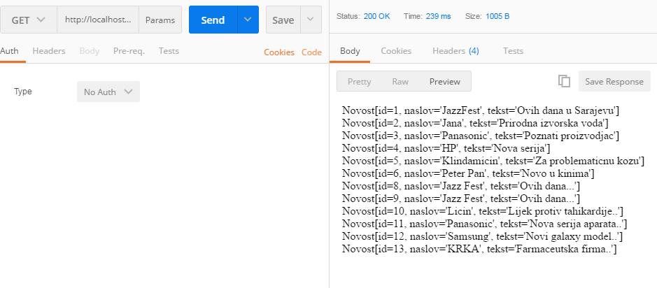

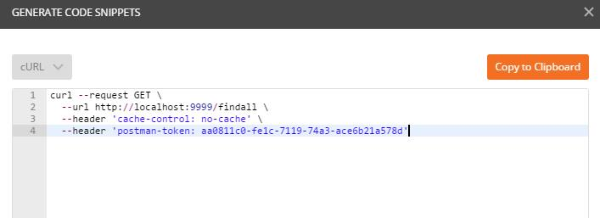

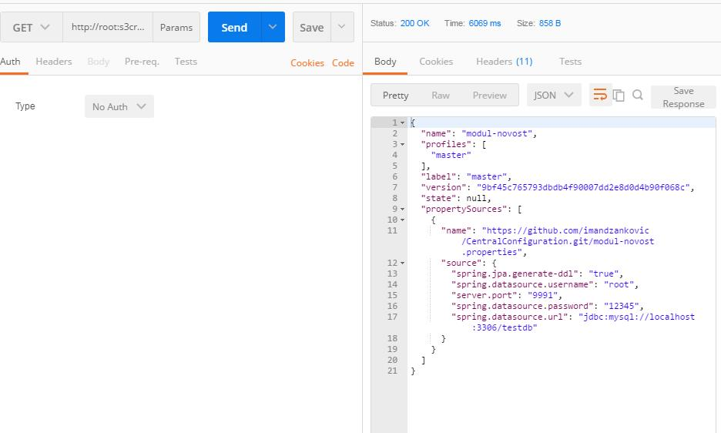

Novost Controller

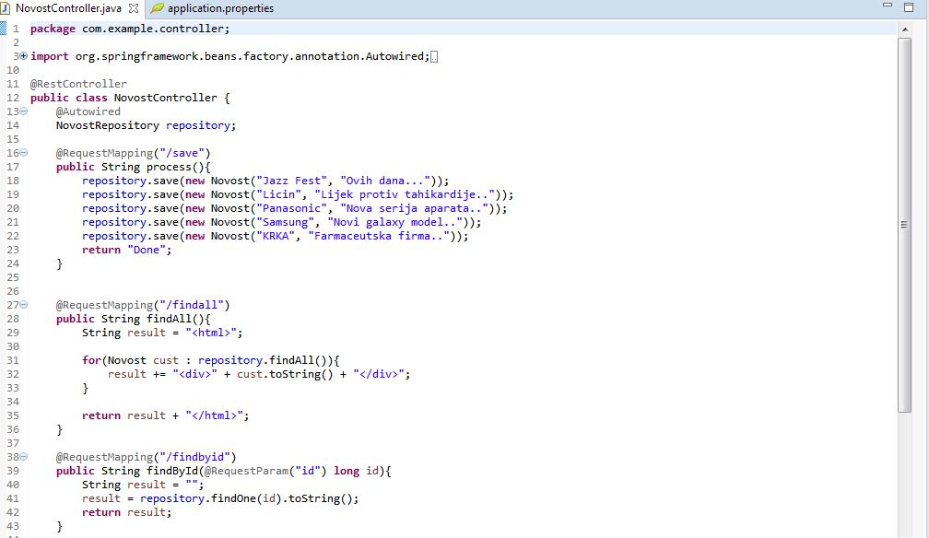

Savenovost metoda

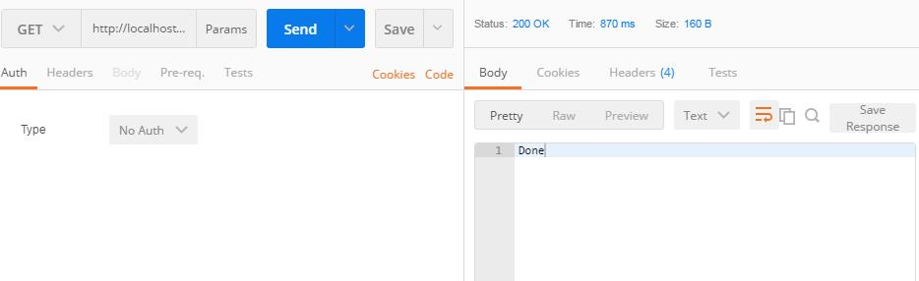

Rezultati za modul2

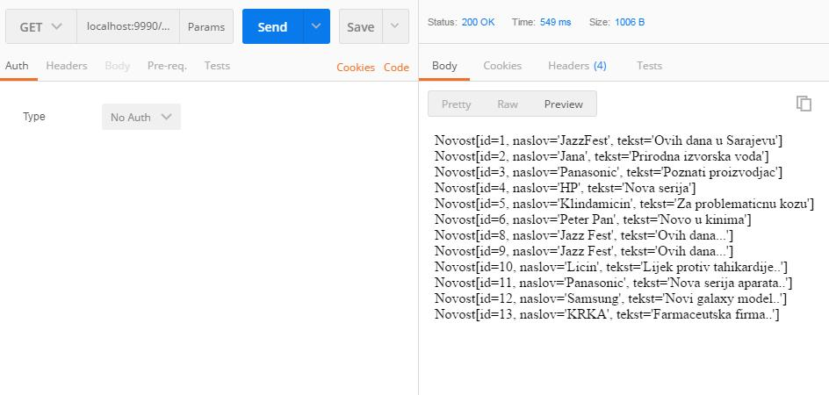

## Modul 4

Izgled baze

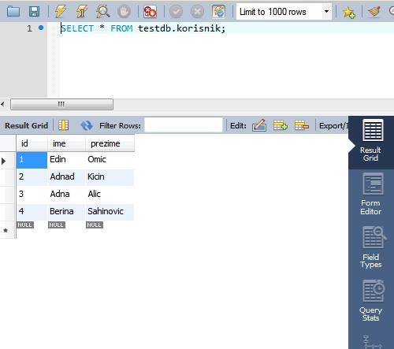

Pokretanje aplikacije sa centralnom konfiguracijom

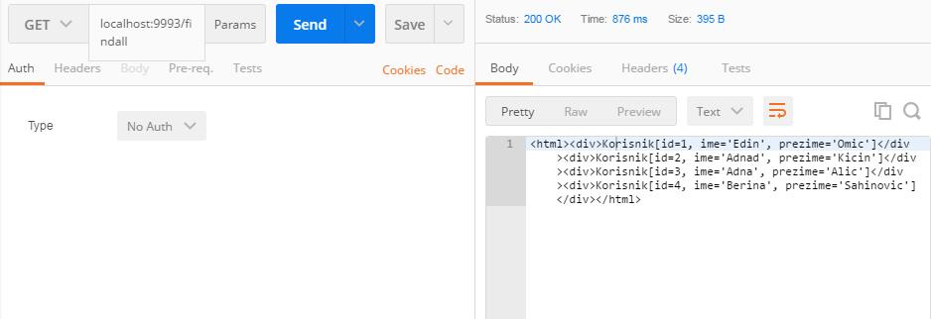

Findall metoda za korisnika

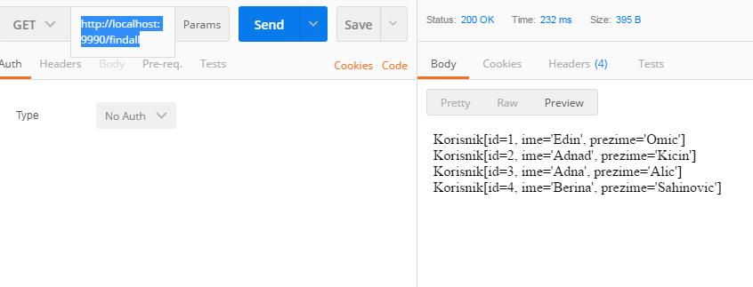

Save metoda (Modul 4 korisnici)

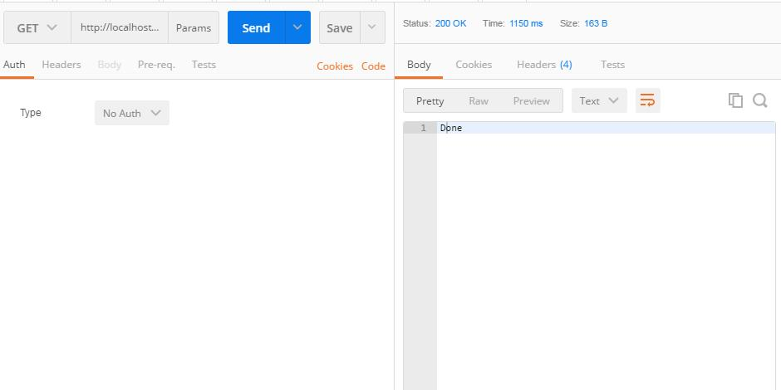

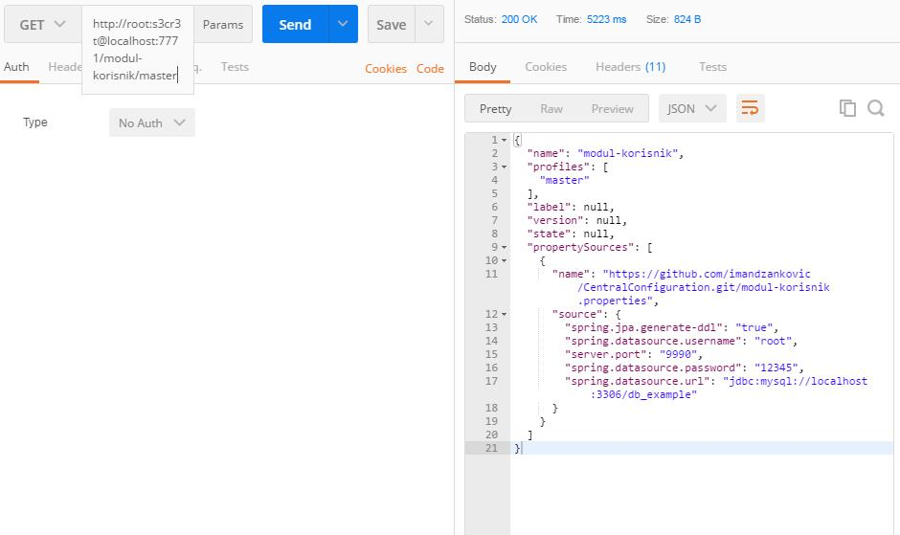

## Task 2:Centralna konfiguracija

Struktura projekta za centralnu konfiguraciju na Githubu:

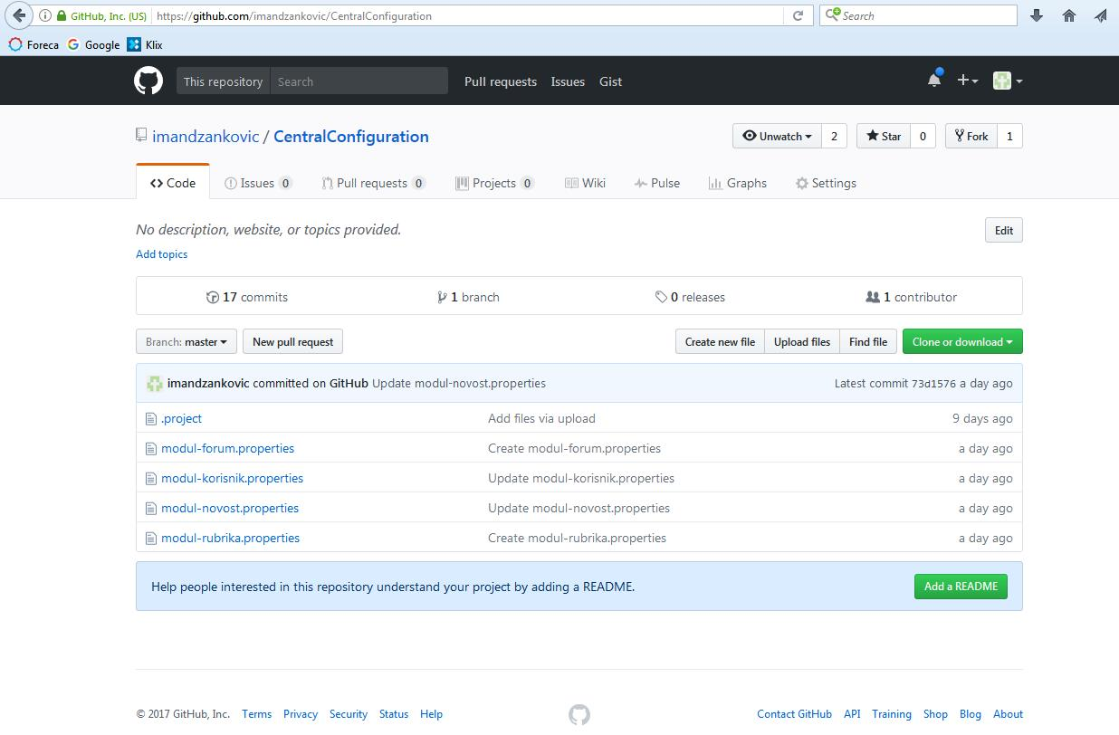

Prikaz podešenih portova na kojima se pokreće svako od modula:

Modul-forum:

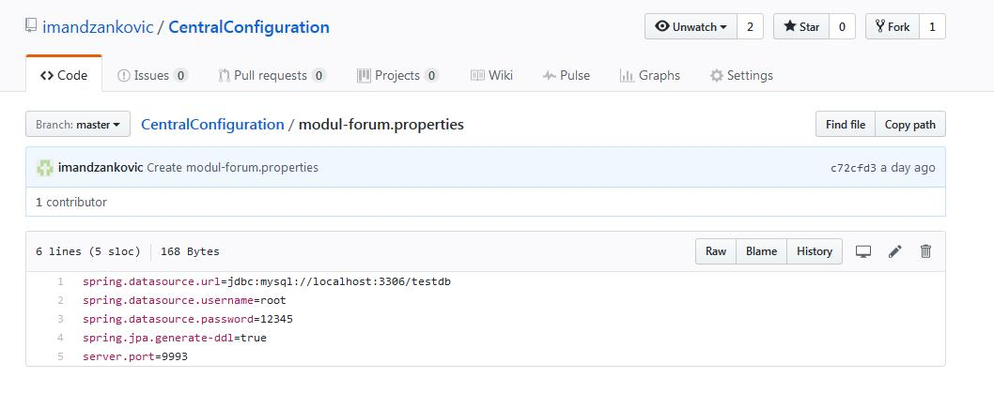

Modul-novost:

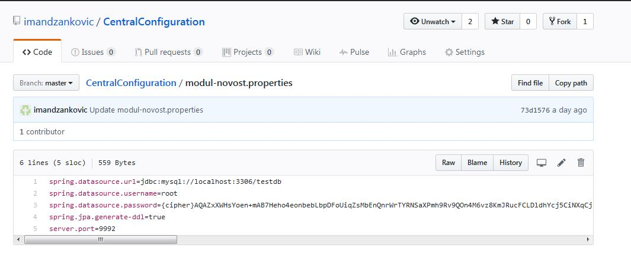

Modul-rubrika:

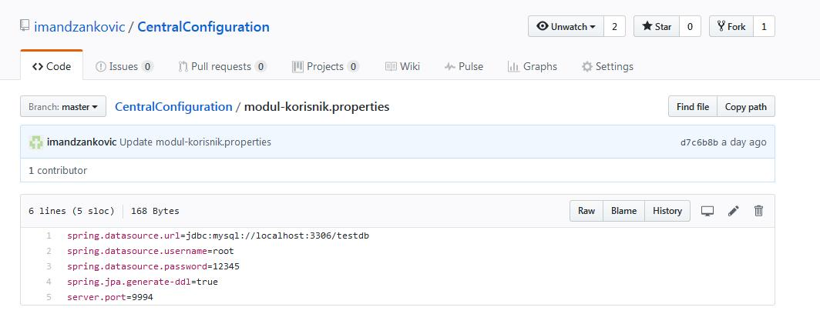

Modul-korisnik:



Application properties sa podešenim parametrima za centralnu konfiguraciju:

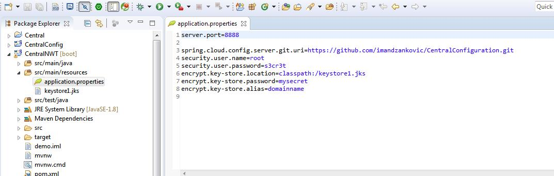

Pokretanje projekta za centralnu konfiguraciju :

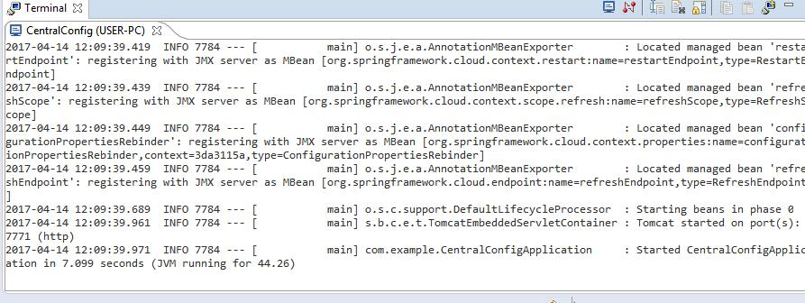

Pokretanje projekata za modul 2 i modul 4 (gdje je implementirana centralna konfiguracija):

Modul2 metoda findall( preko postmana)

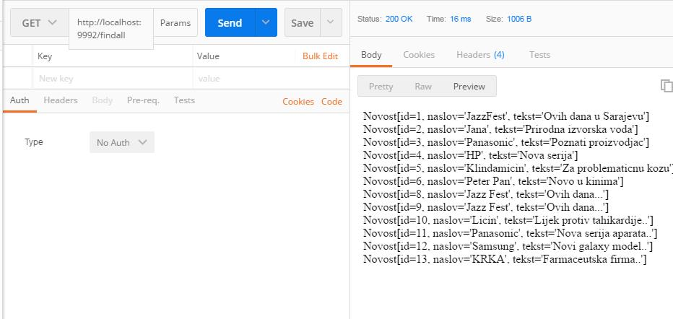

Modul 4 metoda findall( preko postmana)

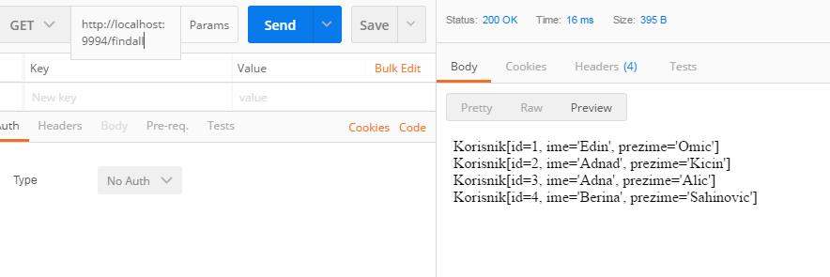

## Task 3:Eureka Server

### Klase za Eureku server

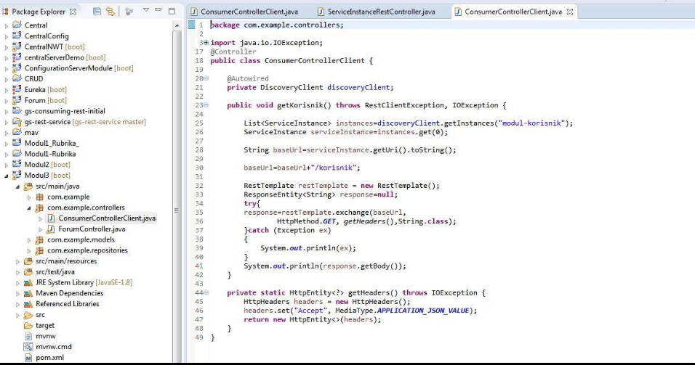

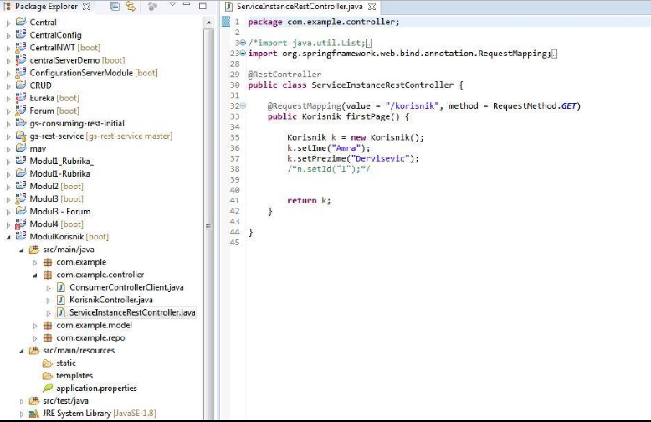

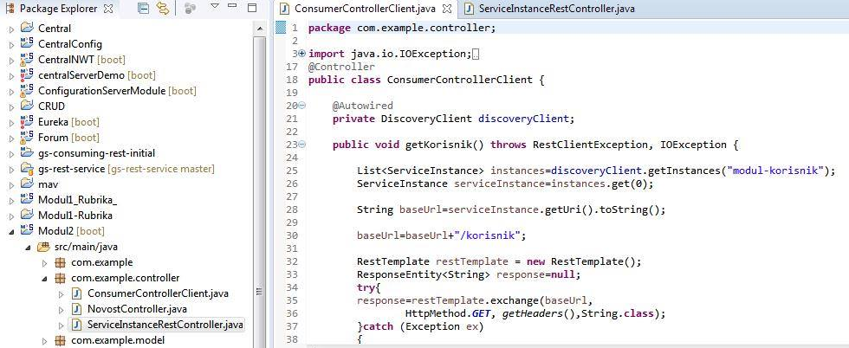

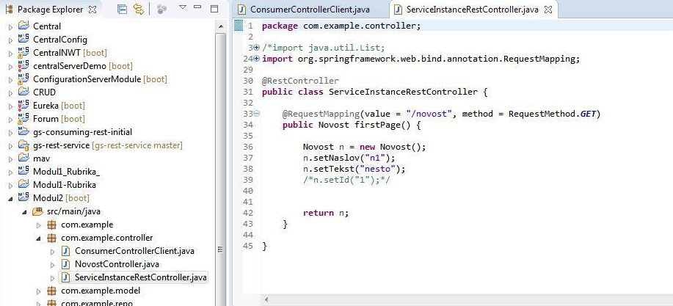

Eureka modul novost korisnik(modul 2 i modul4)

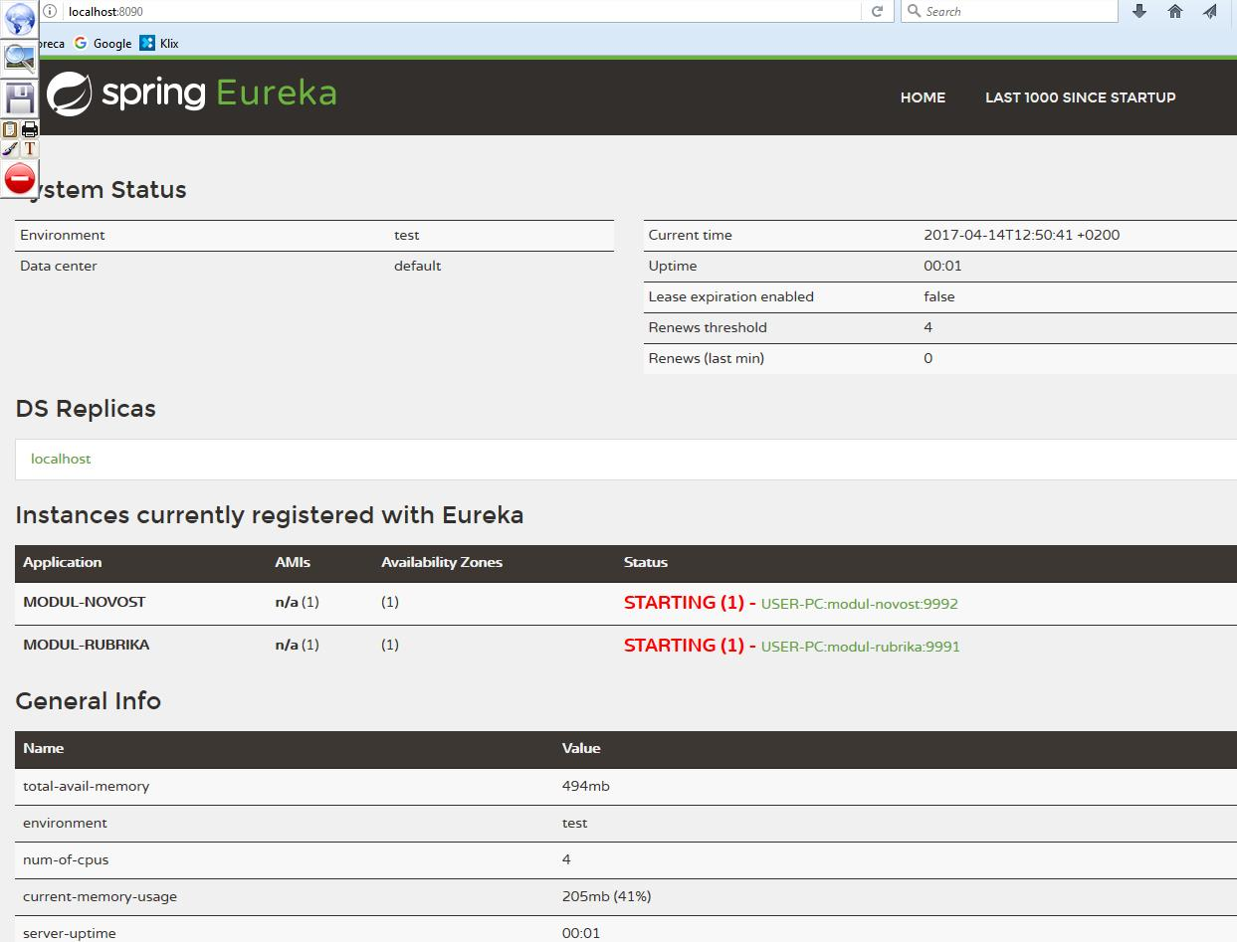

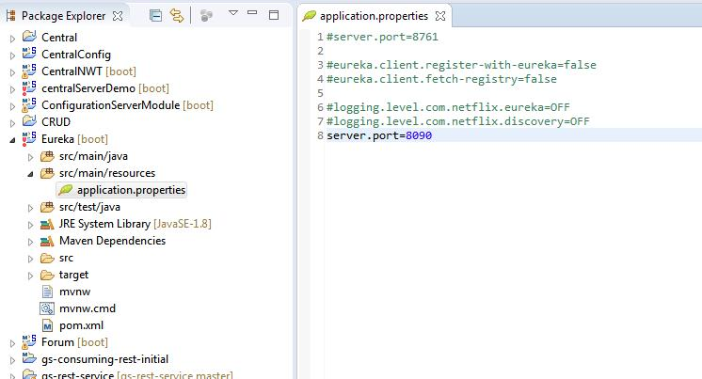

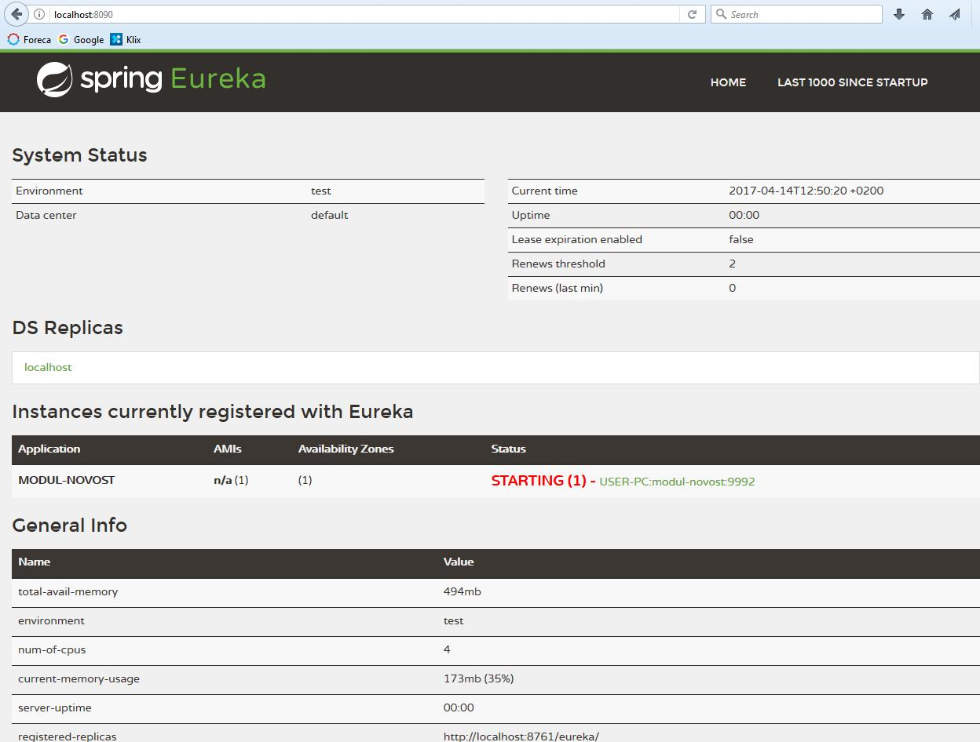

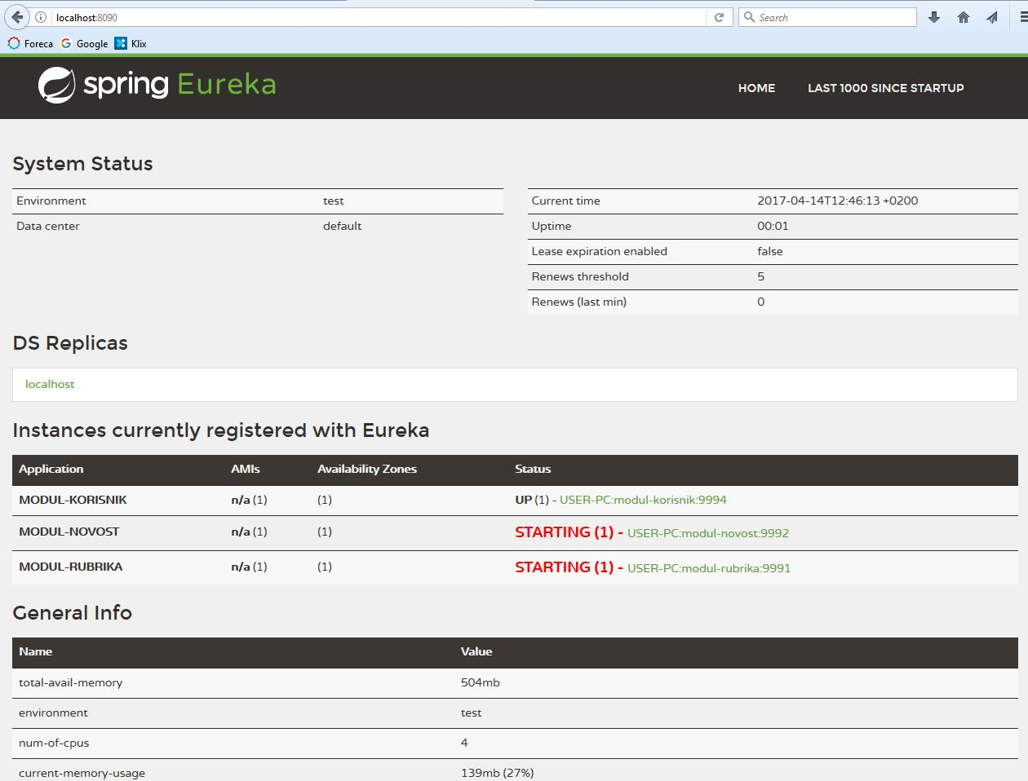

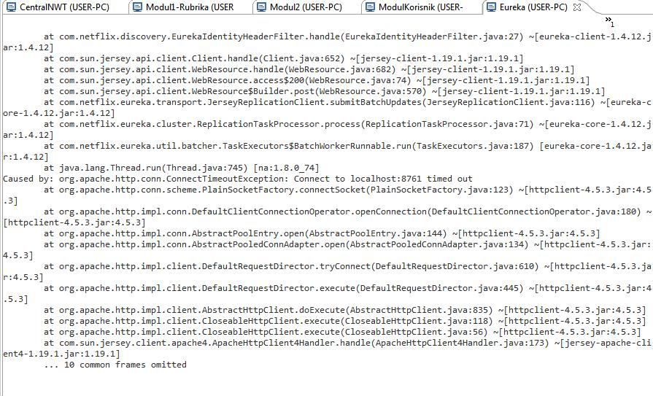

Eureka modul novost rubrika(modul 2 i modul1)

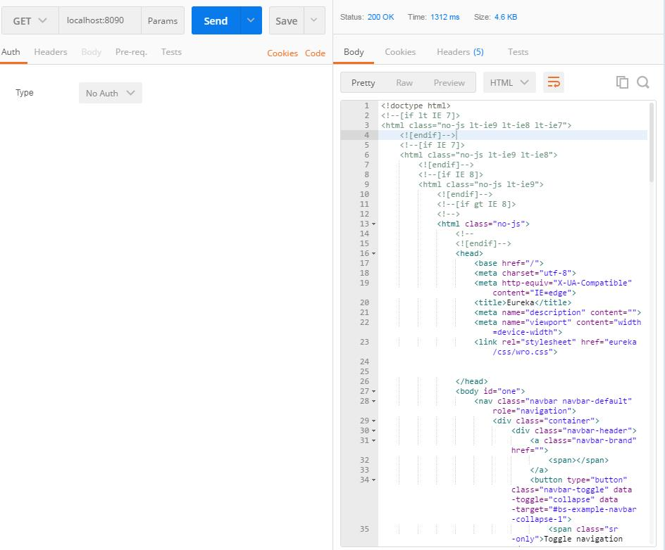

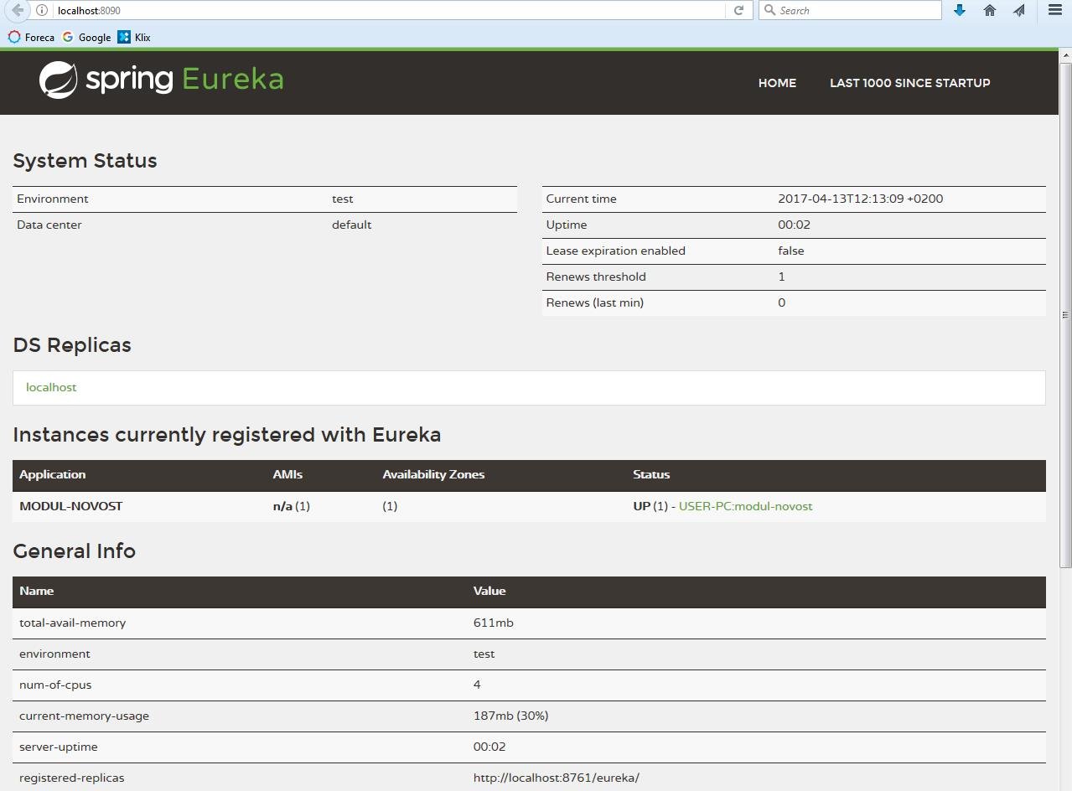

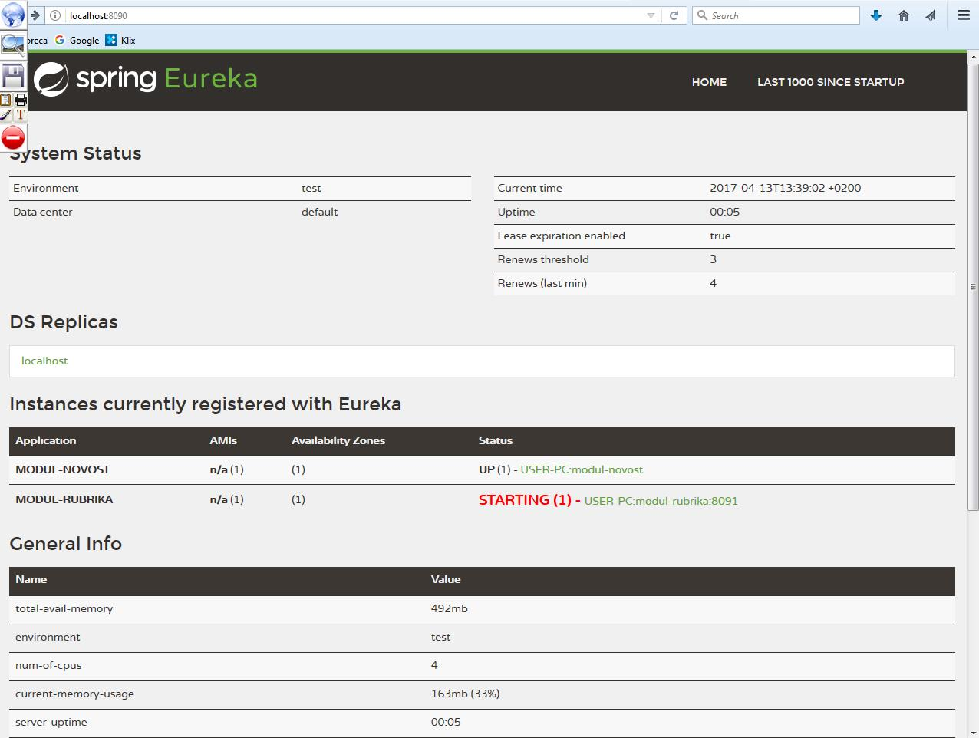

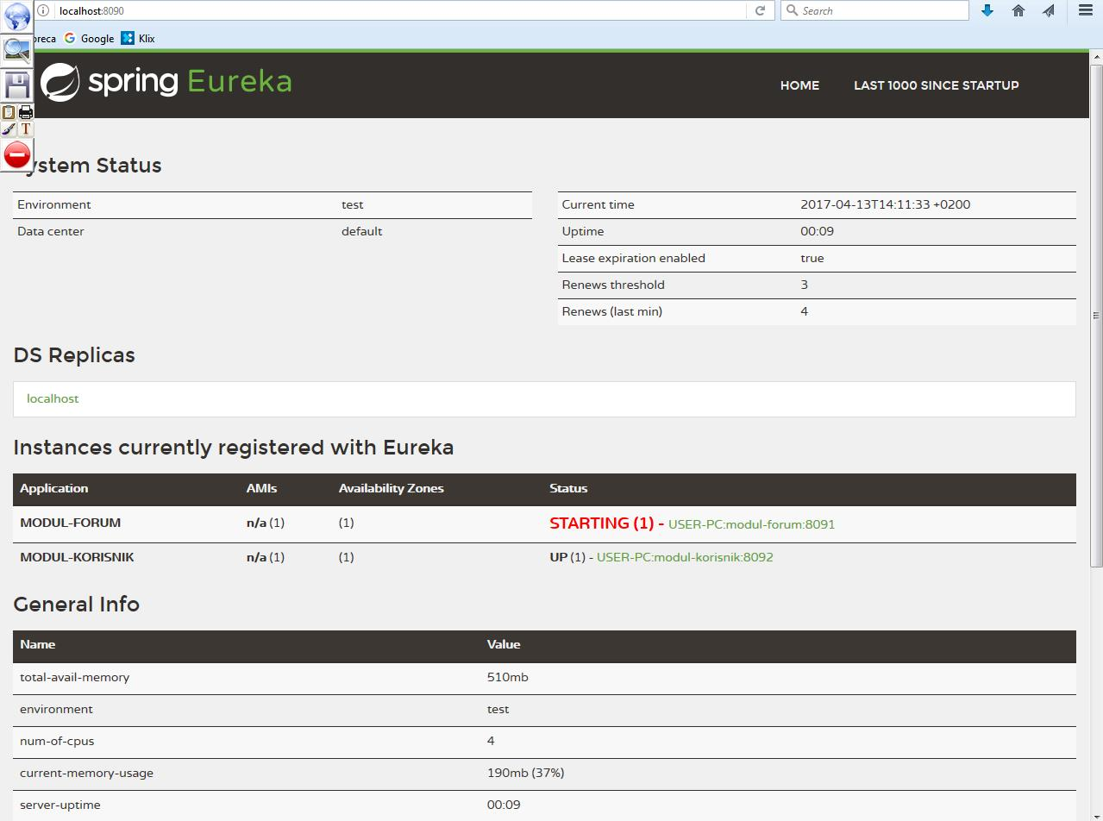

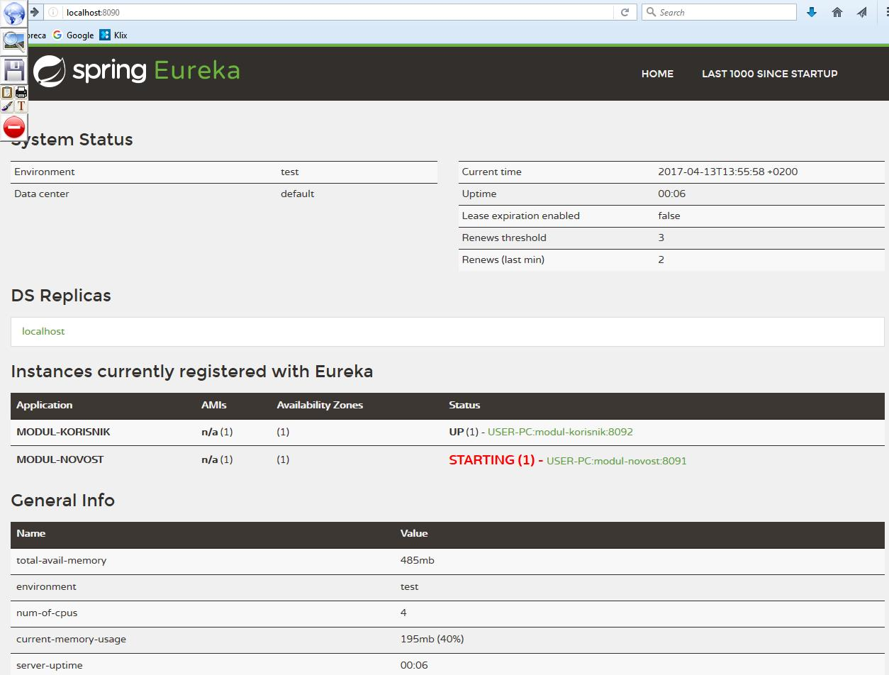

### Komunikacija(modul 1 i modul 2)

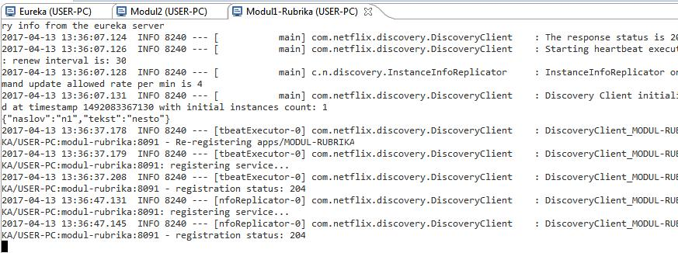

### Komunikacija (modul2 i modul4)

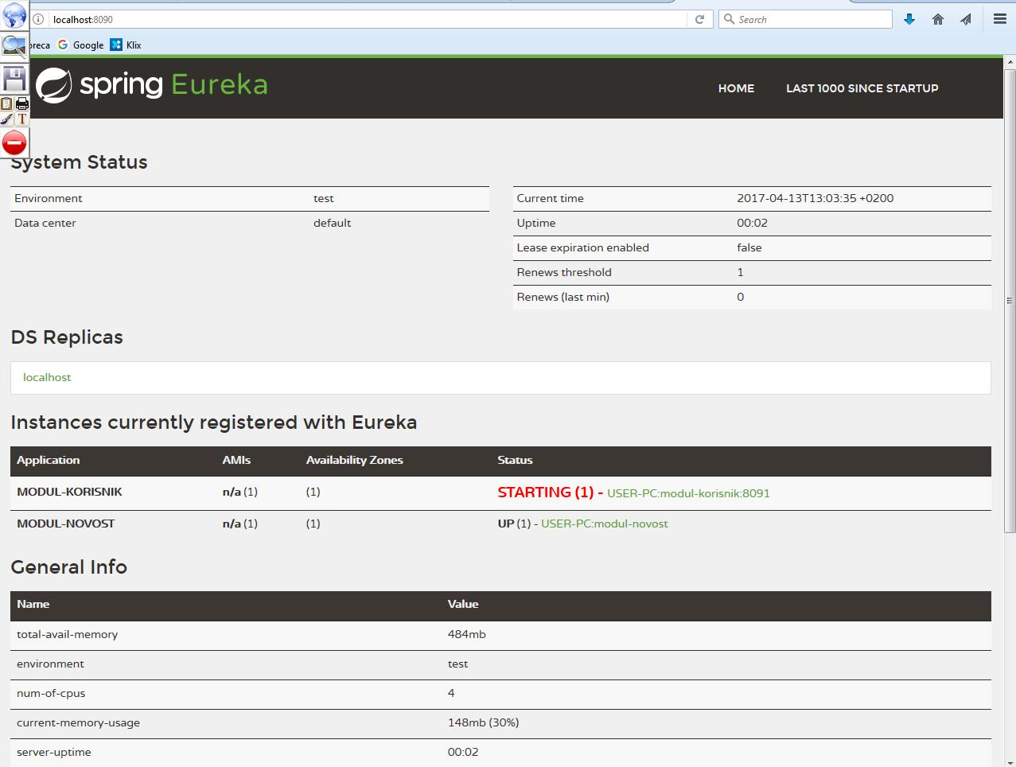

### Komunikacija (modul 3 i modul4)

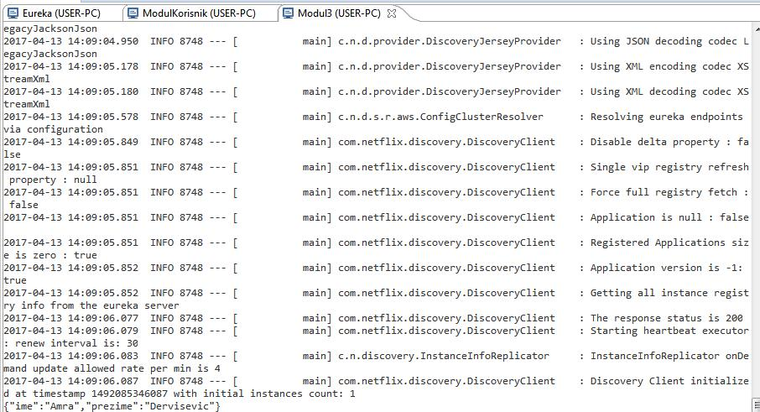

Korinsik output komunikacija

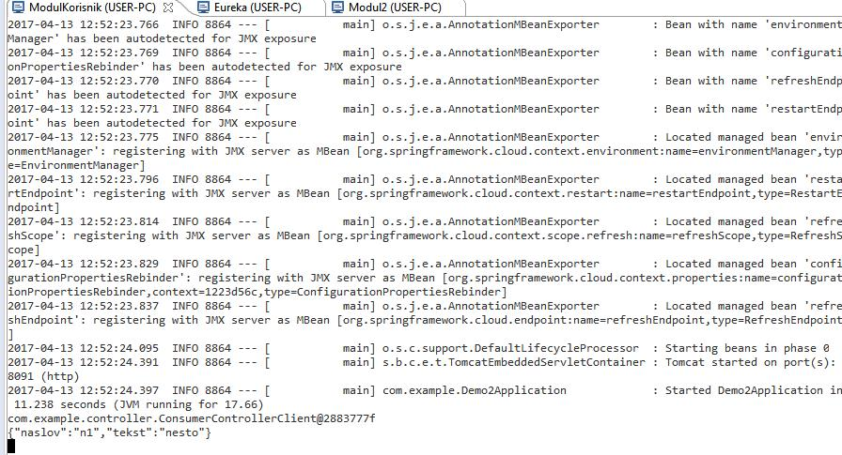

Uspješna komunikacija(korisnik):

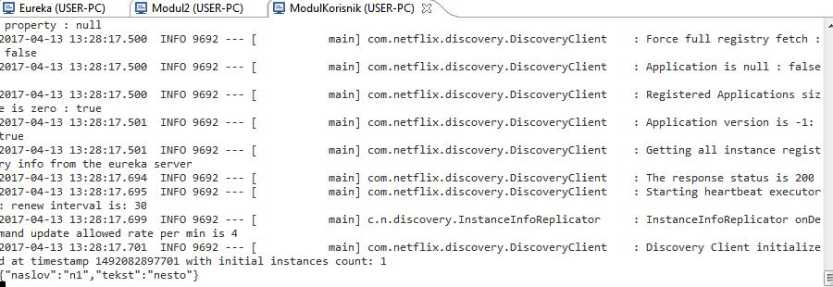

## Autentifikacija na backendu

Autentifikacija je uradjena na modulu User.Uradjeno je prema linku :

https://auth0.com/blog/securing-spring-boot-with-jwts/

Prvi get : access denied

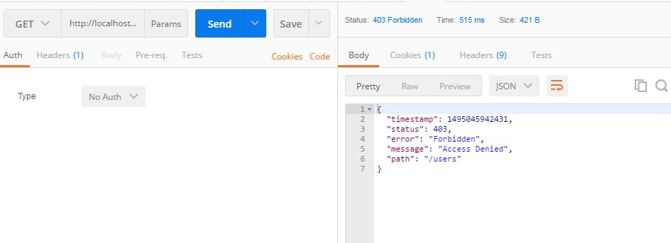

Slika :GET - acces denied

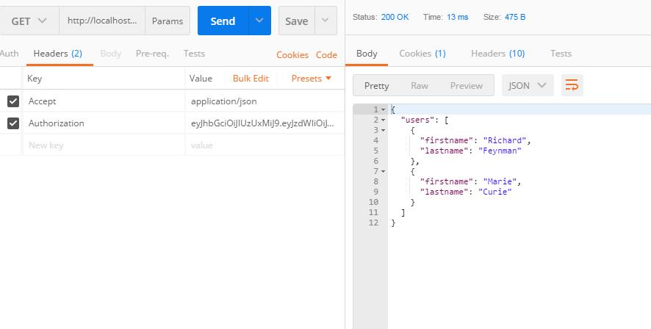

Slika :POST sa podacima za login

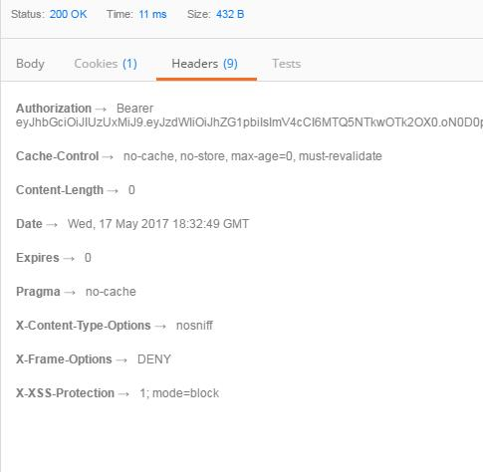

Slika :Autorisation token

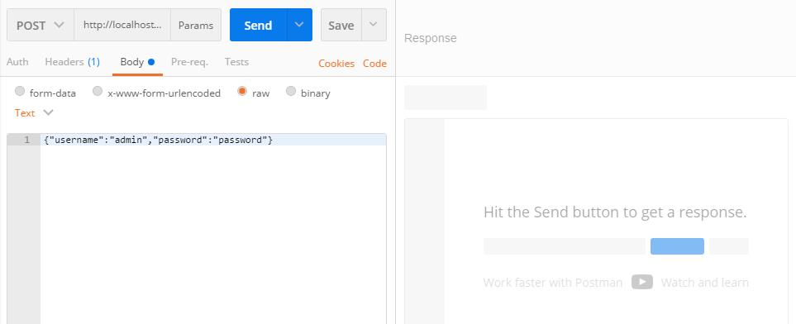

Slika :GET-uspjesno

Update backend-a (povezana rubrika sa novosti):

Prema iducem linku napravljene su veze medju modulima rubrika i novost:

<https://gigsterous.github.io/engineering/2016/09/25/spring-boot-2.html>

Izgled tabela u bazi:

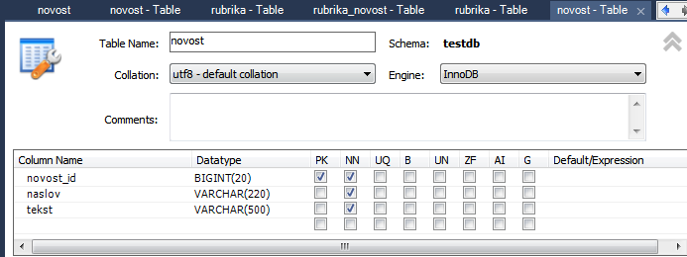

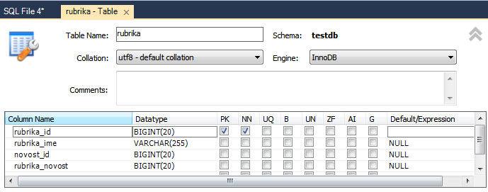

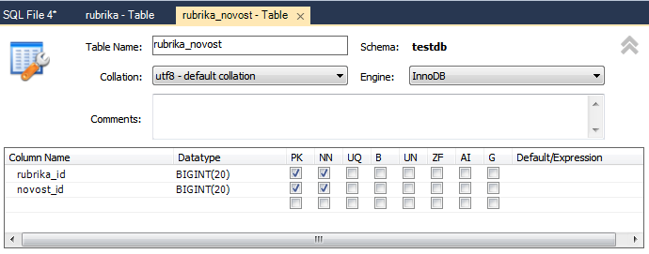

Rezultati json-a

Rubrike po novostima:

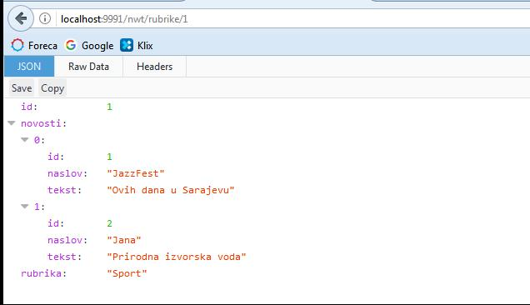

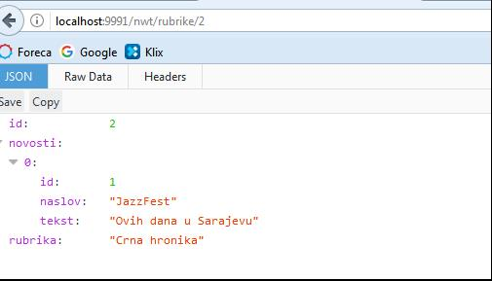

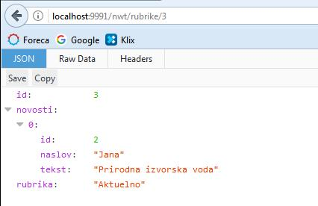

Rubrike:

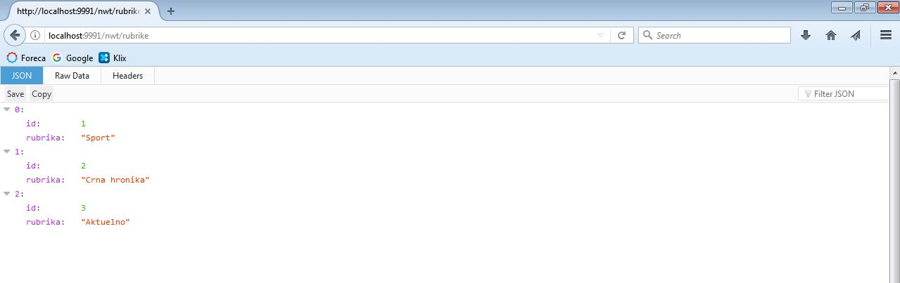

Novosti:

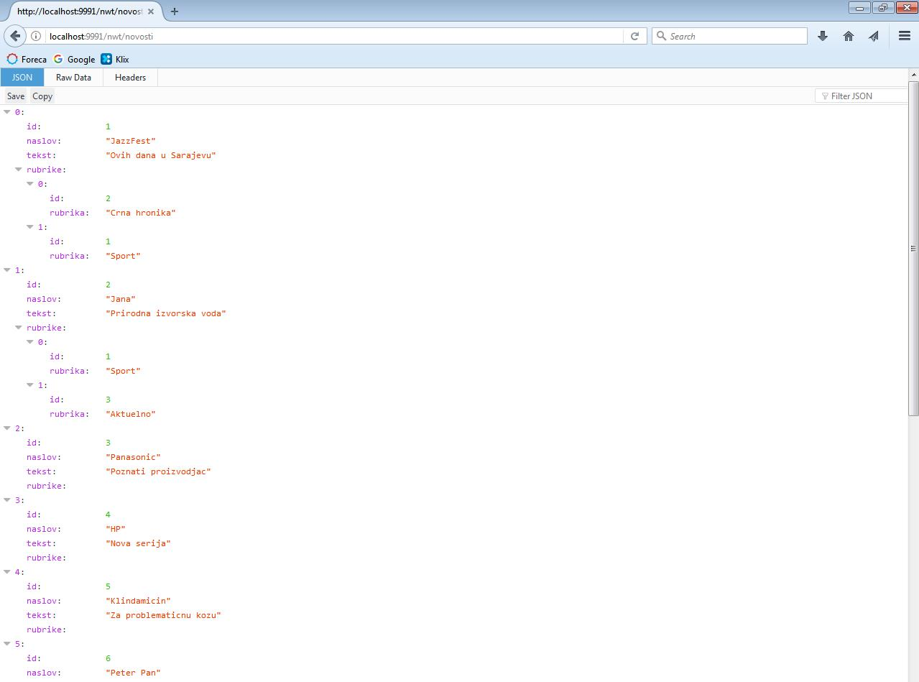

# 

# FRONTEND

Admin panel

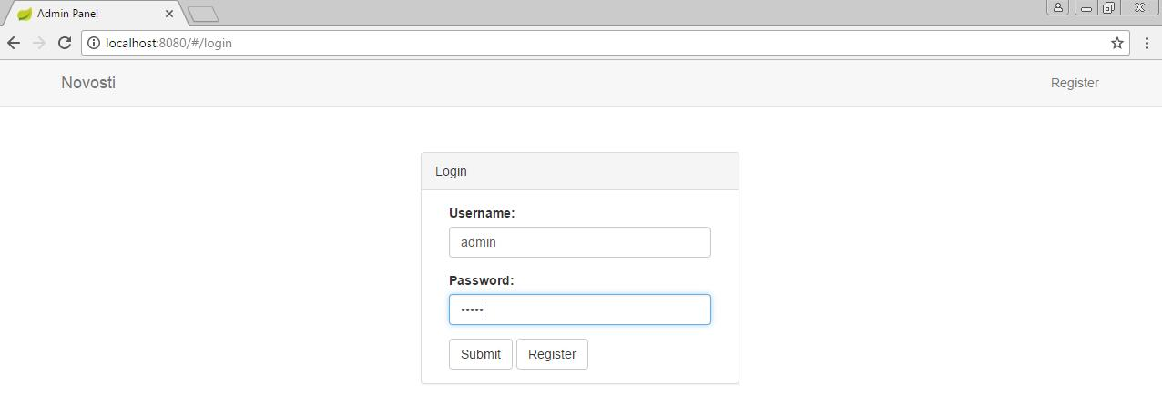

Slika :Login

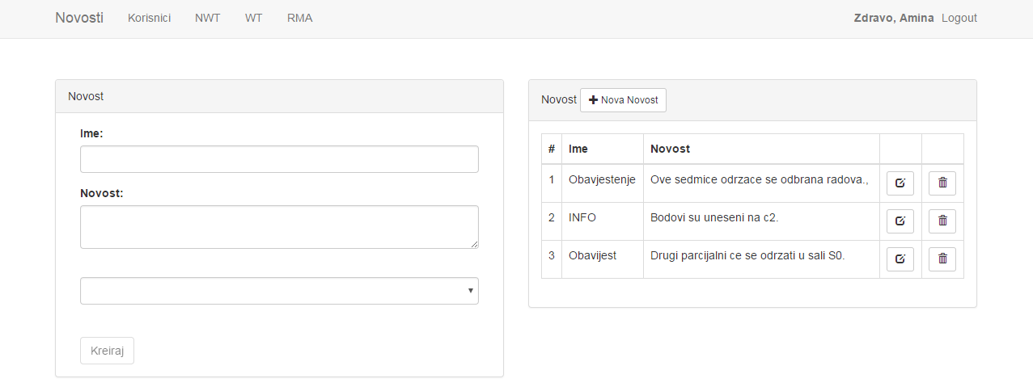

Slika :Forma za dodavanje novosti

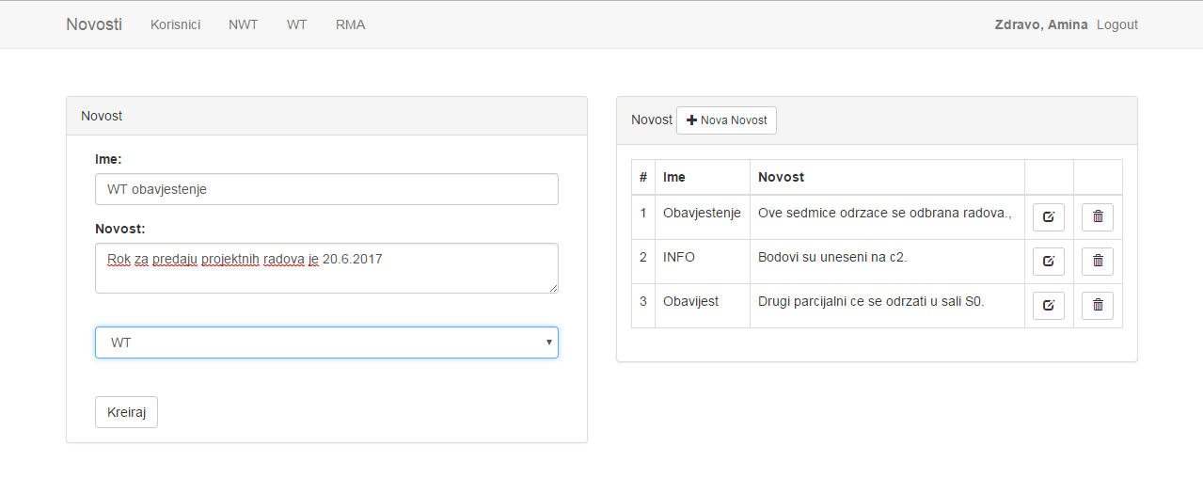

Slika :Dodavanje novosti

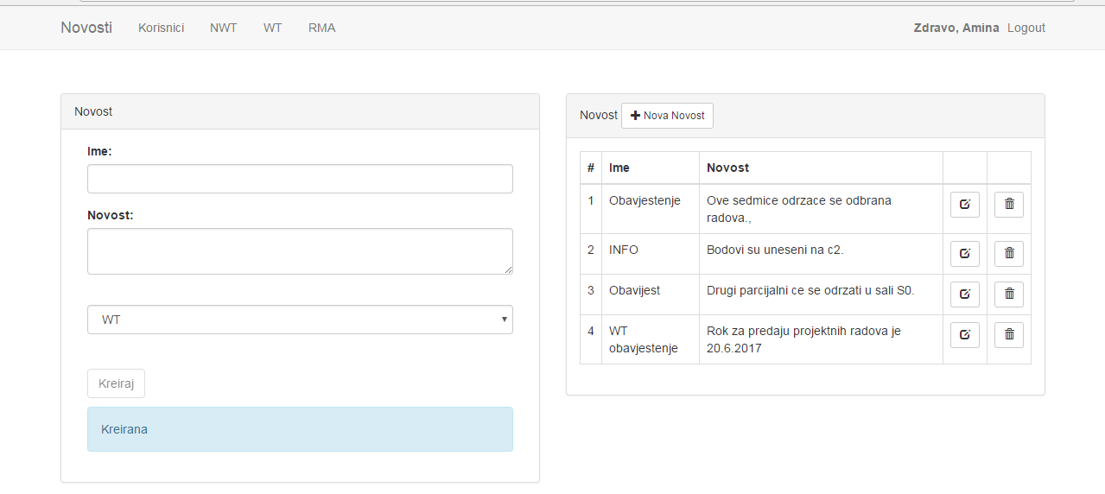

Slika :Uspješno kreirano

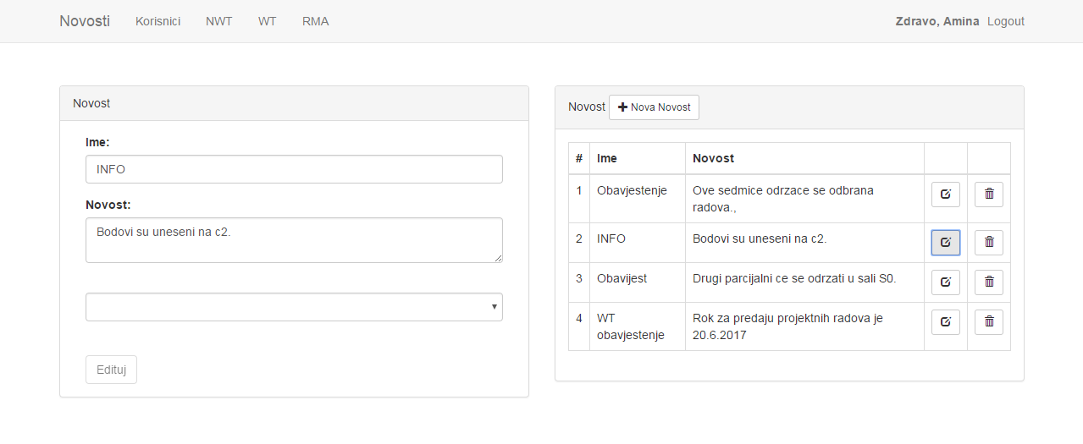

Slika :Editovanje novosti

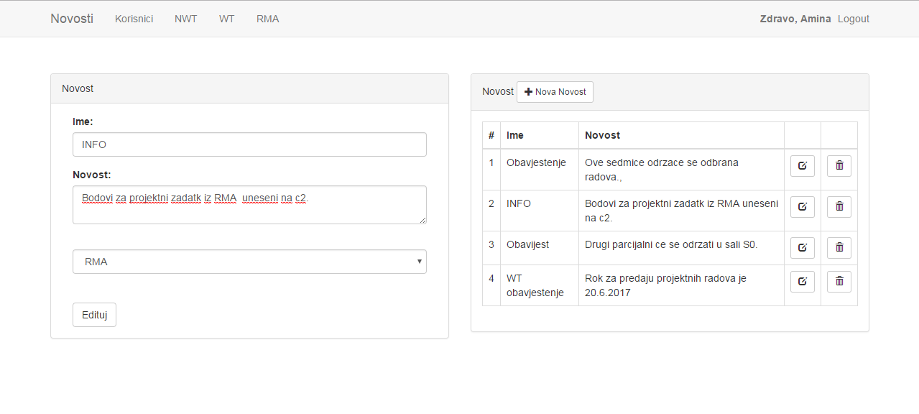

Slika :Editovanje teksta novosti

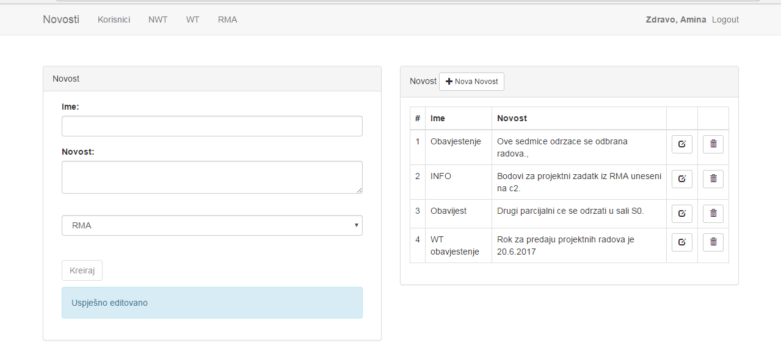

Slika :Uspješno editovano

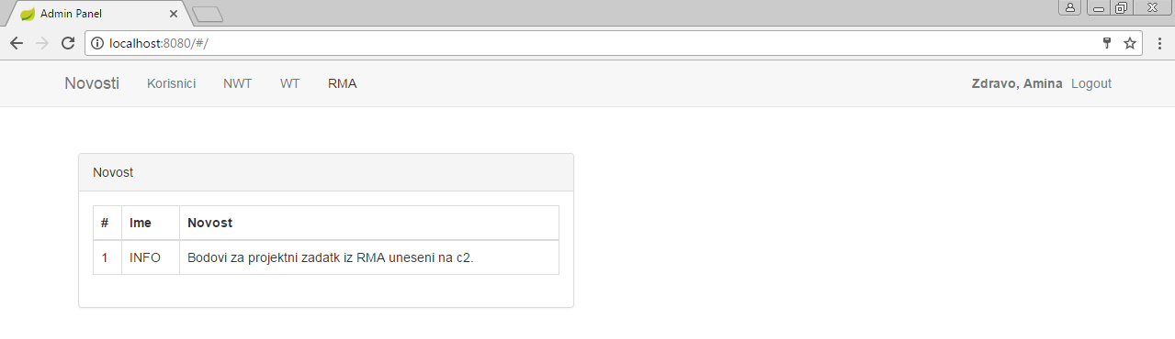

Slika : Izmjena pokazana u rubrici

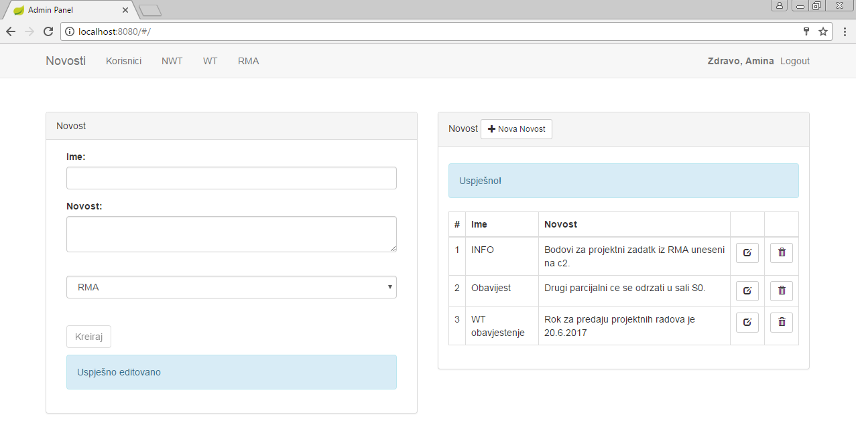

Slika :Brisanje novosti

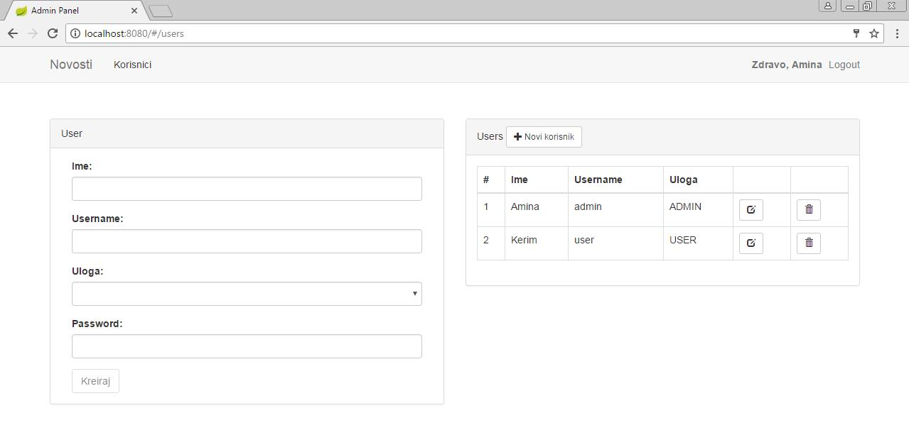

Slika :Korisnici

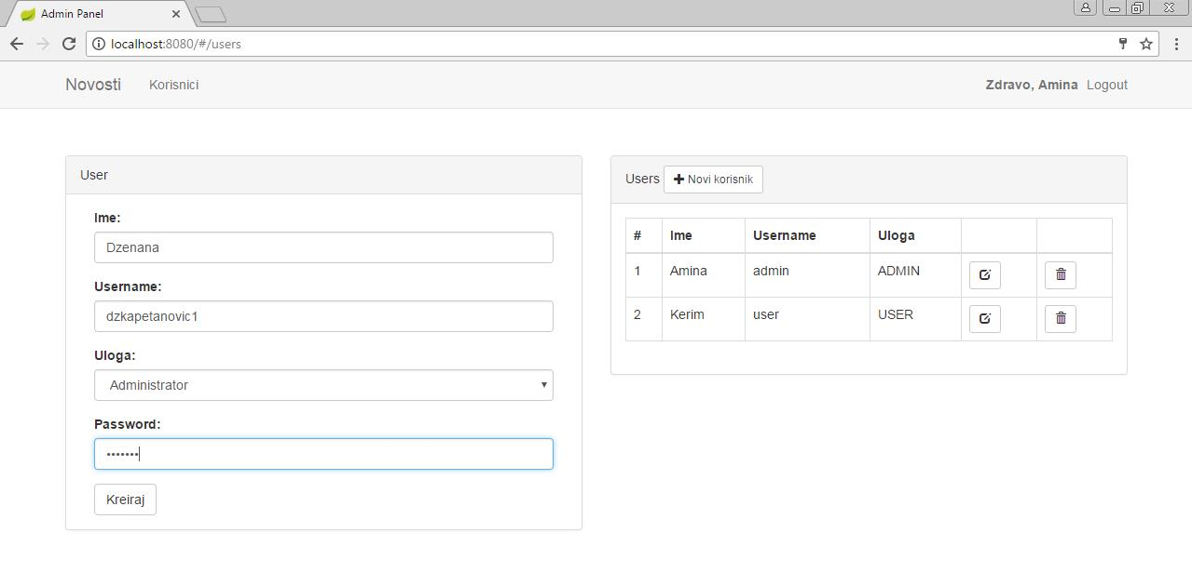

Slika :Dodavanje korisnika

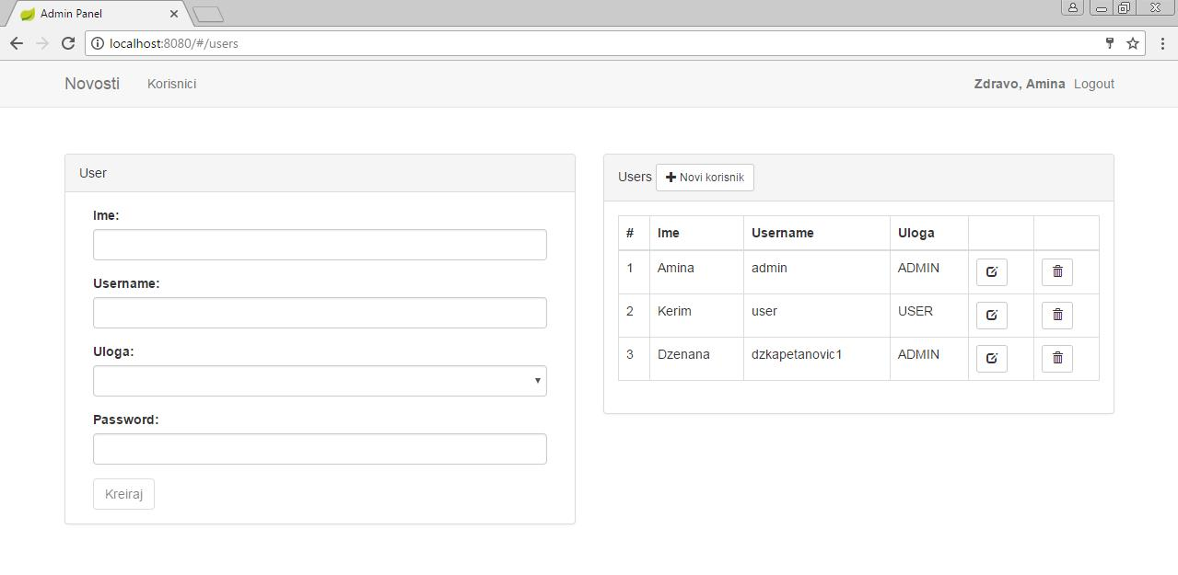

Slika :Korisnik dodan

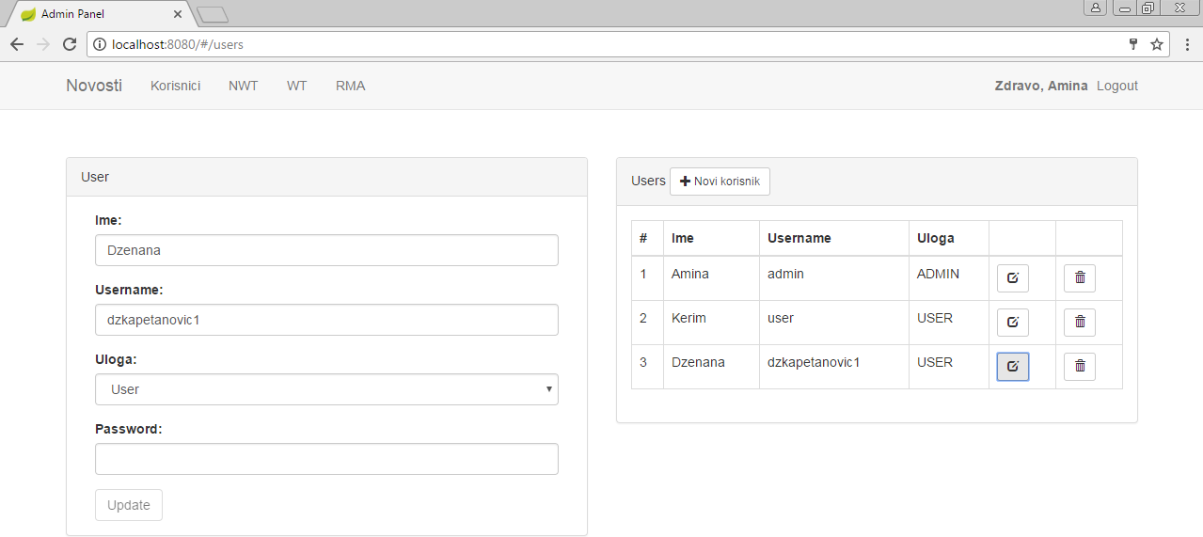

Slika :Editovanje korisnika

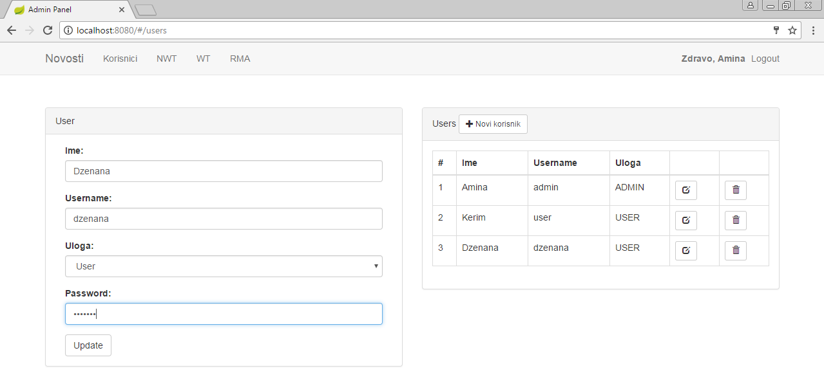

Slika :Editovan username

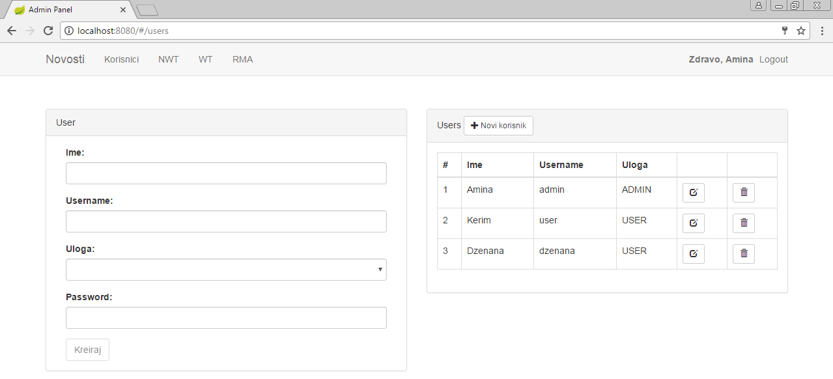

Slika :Uspjesno editovano

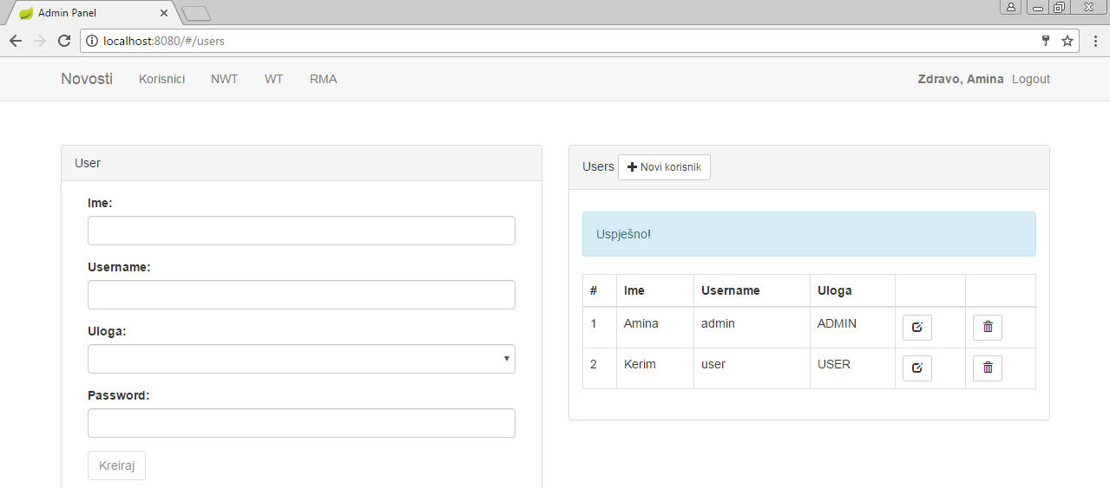

Slika :Brisanje korisnika

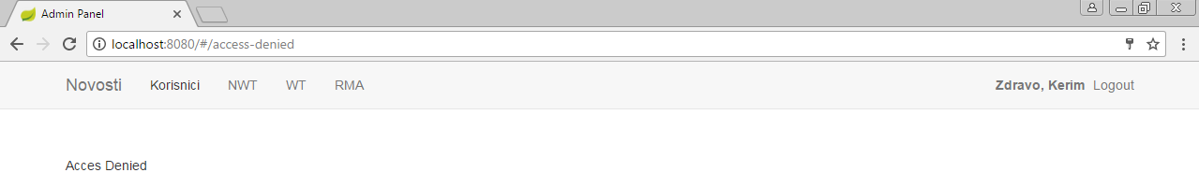

Slika :Obicni user ne moze dodavati korisnike